## LE5010 AT指令集

### 一.串口配置

默认使用PB00、PB01作为AT指令的通讯串口，其中PB00为模块的TX，PB01为模块的RX，默认的uart口的配置参数为： 波特率 115200、无校验、8位数据位、1位停止位。

### 二.AT指令格式

#### **2.1命令消息**

AT+<CMD>[op][para-1,para-2,para-3,para-4…]<CR><LF>

AT+: 命令消息前缀

[op]: 指令操作符，指定是参数设置或查询； = 表示参数设置， ? 表示查询

[para-n]: 参数设置时的输入，如果查询则不需要

<CR>: 结束符，回车，ASCII码0x0D

<LF>: 结束符，回车，ASCII码0x0A

#### **2.2响应消息**

<CR><LF>+<RSP>[op] [para-1,para-2,para-3,para-4…]<CR><LF>

+: 响应消息前缀

RSP: 响应字符串，包括：OK 表示成功, ERR 表示失败

[para-n]: 查询时返回参数或出错时错误码

<CR>: 结束符，回车，ASCII码0x0D

<LF>: 结束符，换行，ASCII码0x0A

### 三.指令描述

#### **3.1 AT+NAME**

功能： 查询/设置模块的名称

查询当前参数值：AT+NAME?{CR}{LF}

回应：{CR}{LF}+NAME:name{CR}{LF}OK{CR}{LF}

设置：AT+NAME=name{CR}{LF}

回应：{CR}{LF}+NAME:name{CR}{LF}OK{CR}{LF}

name： 模块的名称

设置举例：设置模块名称为 AT_TEST， 则需设置如下 AT+NAME=AT_TEST{CR}{LF}

### **3.2 AT+MAC**

功能： 查询/设置模块的MAC地址

查询当前参数值：AT+MAC?{CR}{LF}

回应：{CR}{LF}+MAC:mac{CR}{LF}OK{CR}{LF}

设置：AT+MAC=mac{CR}{LF}

回应：{CR}{LF}+MAC:mac{CR}{LF}OK{CR}{LF}

mac： 模块的MAC地址，

设置举例：设置模块地址在手机上显示效果为C00000000001,则需设置如下 AT+MAC=0100000000C0{CR}{LF}

### **3.3 AT+ADVINT**

功能： 查询/设置广播间隔

格式：

查询当前参数值：AT+ADVINT?{CR}{LF}

回应：{CR}{LF}+ADVINT:set{CR}{LF}OK{CR}{LF}

设置：AT+ADVINT=set{CR}{LF}

回应：{CR}{LF}+ADVINT:set{CR}{LF}OK{CR}{LF}

参数：

set： 模块的广播间隔

0：50ms

1：100ms

2：200ms

3：500ms

4：1000ms

5：2000ms

### **3.4 AT+ADV**

功能： 查询/设置广播工作状态

查询当前参数值：AT+ADV?{CR}{LF}

回应：{CR}{LF}+ADV:set{CR}{LF}OK{CR}{LF}

设置：AT+ADV=set{CR}{LF}

回应：{CR}{LF}+ADV:set{CR}{LF}OK{CR}{LF}

set： 模块的广播状态

B: 广播开启

I: 广播空闲

### **3.5 AT+RESET**

功能： 控制模块重启

设置：AT+RESET?{CR}{LF}

回应：{CR}{LF}+RESET{CR}{LF}OK{CR}{LF}

### **3.6 AT+LINK**

功能：查询模块的已连接的链路

查询当前参数值：AT+LINK?{CR}{LF}

回应：{CR}{LF}+LINK{CR}{LF}OK{CR}{LF}

Link_ID：{SPACE}ID{SPACE}LinkMode:MODE{SPACE}PeerAddr:MMAC{CR}{LF}

ID：连接号

LinkMode：在链接中的角色，M表示做为Master，S表示做为Slaver

MAC：已连接设备的地址

### **3.7 AT+SCAN**

功能：搜索周围的从机

设置扫描时间和执行一次扫描操作：AT+SCAN{CR}{LF} 或AT+SCAN=time{CR}{LF}

回应：{CR}{LF}+SCAN:{CR}{LF}OK{CR}{LF}

No: {SPACE}num{SPACE}Addr:mac{SPACE}Rssi:sizedBm{LF}{LF}{CR}{LF}

参数：

time：设置扫描的时间，单位：秒。

num：搜索到从设备的索引号（ 最多显示周围 10 个设备）

mac：搜索到从设备的 MAC 地址

size：搜索到从设备的信号强度

### **3.8 AT+CONN**

功能：通过搜索到索引号快速建立连接

设置当前参数值：AT+CONN=num{CR}{LF}

回应：{CR}{LF}+CONN:mac{CR}{LF}OK{CR}{LF}

参数：

num：通过搜索之后的索引号

mac：要连接的设备MAC值

### 3.9 **AT+DISCONN**

功能：设置断开当前连接

设置：AT+DISCONN=con_idx{CR}{LF}

回应：{CR}{LF}+DISCONN: con_idx {CR}{LF}OK{CR}{LF}

参数：

con_idx：断开连接的连接号或字符'A', A 表示断开当前所有连接

### **3.10 AT+FLASH**

功能：保存通过控制指令设置的参数到FLASH中

设置：AT+FLASH{CR}{LF}

回应：{CR}{LF}+FLASH{CR}{LF}OK{CR}{LF}

### **3.11 AT+SEND**

功能： 通过某个连接发送数据到对端

格式：

设置：AT+SEND=con_idx,len{CR}{LF}

回应：{CR}{LF}>{CR}{LF}

参数：

con_idx: 要发送数据的链接号，从AT+LINK?的回复中得知

len：本次要发送数据的长度

本条命令发送完毕，设备回复 > ，表示设备进入单次透传模式，在设备发送完 len 指定的数据长度之前，不解析命令。发送的数据达到 len 指定长度时，退出单次透传模式

### **3.12 AT++++**

功能： 控制模块进入透传模式，仅在单连接时有用，此时不会解析AT指令

设置：AT++++{CR}{LF}

回应：{CR}{LF}+++{CR}{LF}ret{CR}{LF}

参数：

ret:模块进入透传的结果, OK 成功， ERR 失败

### **3.13 +++**

在透传模式下，发送三个字符+++，+++前面没有字符，在500ms之内后面也没有其他字符，即可退出透传模式进入命令模式

在单连接时，如果有第二个连接建立。设备会自动退出透传模式，进入命令模式

### **3.14 AT+AUTO+++**

功能： 查询/设置模块在连接上后是否自动进入透传模式

查询当前参数值：AT+AUTO+++?{CR}{LF}

回应：{CR}{LF}+AUTO+++:set{CR}{LF}OK{CR}{LF}

设置：AT+AUTO+++=set{CR}{LF}

回应：{CR}{LF}+AUTO+++:set {CR}{LF}OK{CR}{LF}

参数：

set：Y 模块连接后自动进入透传， N 不会自动进入透传

### **3.15 AT+POWER**

功能： 查询/设置模块的射频功率

查询当前参数值：AT+POWER?{CR}{LF}

回应：{CR}{LF}+POWER:set{CR}{LF}OK{CR}{LF}

设置：AT+POWER=set{CR}{LF}

回应：{CR}{LF}+POWER:set{CR}{LF}OK{CR}{LF}

参数：

set： 设置模块的发射功率

0： -39dBm/±1dB

1： -31dBm/±1dB

2： -18dBm/±1dB

3： -11dBm/±1dB

4： -5dBm/±1dB

5： -2dBm/±1dB

6： 0dBm/±1dB

7： 2dBm/±1dB

8： 4dBm/±1dB

9： 5dBm/±1dB

10: 6dBm/±1dB

11: 6.5dBm/±0.5dB

12: 6.8dBm/±0.5dB

13: 7dBm/±0.5dB

14: 7dBm/±0.5dB

15: 7.3dBm/±0.5dB

16: 12.3dBm/±0.5dB

### **3.16 AT+SLEEP**

功能： 控制模块进入睡眠模式

设置：AT+SLEEP=num{CR}{LF}

回应：{CR}{LF}+SLEEP{CR}{LF}ret{CR}{LF}

参数：

num = 0:模块进入LP0模式

num = 1:模块进入LP2模式

num = 2:模块进入LP3模式

ret:模块进入透传的结果, OK 成功， ERR 失败

注解：

进入LP0模式之前建议将广播间隔修改成1S，再去测试系统功耗，通过给PB15 IO上升沿信号可以退出睡眠； 进入LP2后，RAM数据丢失，5秒之后唤醒，唤醒之后程序会重新REBOOT; 进入LP3后，RAM数据丢失，通过给PB15 IO上升沿信号可以唤醒，唤醒之后程序会重新REBOOT.

### 示例

AT+SCAN\r\n 扫描

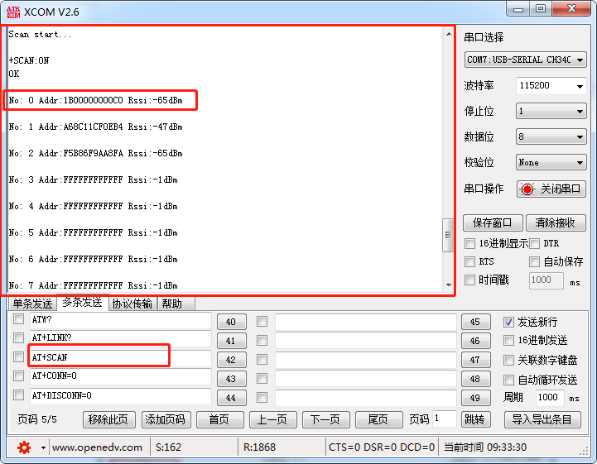

AT+CONN= num(搜索到的索引号) \r\n 连接

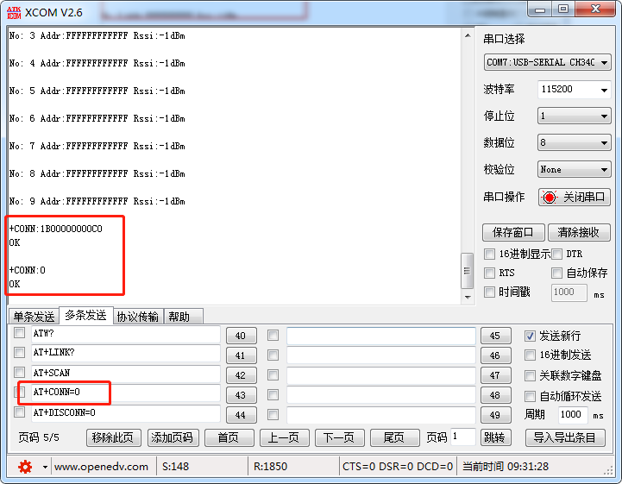

AT+DISCONN=num(搜索到的索引号)\r\n 断开连接

